黄河水利职业技术学院精神文明建设
简 报
（2016）第5期（总153期）
黄河水利职业技术学院文明办 2016年5月20日
目 录
【动态消息】
凝练人生感悟 传递职业梦想—举办优秀校友事迹报告会
我校成功举办“读书月”阅读主题讲座
郭景村小学师生到我校进行职业教育文化体验活动
校党委召开“两学一做”学习教育专题学习会
我校召开“两学一做”学习教育动员会

【志愿服务】
艺术系师生赴长垣县苗寨乡开展文化下乡活动
信息工程系开展“一帮一”温暖活动
自动化工程系开展家电维修志愿服务活动
旅游系开展“文明旅游”宣传志愿服务系列活动

【文体活动】
拥抱梦想,青春绽放—校第十九届科技文化艺术节开幕
我校举行纪念“五•四”升旗仪式暨新团员入团宣誓仪式
我校成功举办首届心理素质拓展大赛
我校举办离退休教职工才艺作品展演活动
我校组织开展第七届宿舍文化节活动
我校第十六届教职工排球赛圆满落幕

【动态消息】
凝练人生感悟 传递职业梦想—我校举办优秀校友事迹报告会
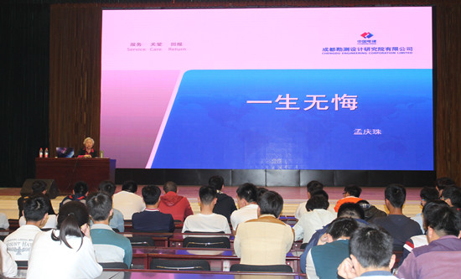
为使在校学生学习优秀校友勤勉刻苦、勇于创新的个人品质，增强自我提升的动力，5月10日下午，在学生活动中心报告厅，招生就业服务中心邀请我校1964届毕业生、成都勘测设计研究院有限公司高级工程师孟庆珠为我校水利工程学院、土木与交通工程学院、测绘工程学院的学生做主题讲座。
讲座中，孟庆珠以“一生无悔”为主题，结合自己在映秀湾、瀑布沟等水利水电工程建筑设计、施工管理过程中的典型工作案例，与现场学生分享了自己的不断奋斗的人生经历、工作经验和人生感悟，并通过PPT的形式展示了真实的工程建设场景，使学生真切感受到水利水电工程的壮观。她勉励学生们要学会感恩，感谢老师用勤勉和无悔为学生开启了知识的大门；要树立终身学习、与时俱进的发展理念，培养自学能力，做一个多听、多问、多想的有心人，不断学习新知识、新技能；要勇于探索和创新，直面困难和挑战，在实际工作中不断总结新经验、实践新工艺；要有责任心，对国家负责，对自己负责。
招生就业服务中心副主任马晓慧主持活动并做总结发言。她希望在校学生以优秀校友为榜样，努力求知、积极进步，将黄河水院人“守诚、求新、创业、修能”的精神代代传递下去。
本次活动的开展，彰显了我校优秀校友的优秀品质和人格魅力，使在校学生增强了专业学习和自我提升的动力，对大学及未来的职业生涯有了更多思考。
我校成功举办“读书月”阅读主题讲座
为响应国家“倡导全民阅读，建设书香社会”的号召，5月12日下午，由图书馆主办，校团委、科技处协办的2016年“读书月”阅读主题讲座在学生活动中心学术报告厅举行。中原工学院图书馆馆长、河南省高校图书情报工作委员会副主任张怀涛教授受邀做“书的品味与人的品位”主题报告，副校长刘紫婷出席活动，600多名师生聆听了讲座。
张怀涛教授学识渊博，谈吐风雅，对阅读有独到见解。讲座中，他对我校优秀的读书传统表示赞赏，并从“读书就是交友、读书就是理解、读书就是幸福、读书就是超越”等四个方面，对“书的品味与人的品位”进行了全面的分析和解读。报告内容深入浅出，举例鲜活生动，赢得了现场师生的阵阵掌声。活动中，他还积极与学生互动，送出了自己的多部诗集作品，并根据我校的校徽寓意及校歌校训创作了诗歌《敬致黄河水院书友》：“源开流畅万物生，断金攻玉志相承。守诚诚信天地阔，求新新霁景胜明。创业业拓航江海，修能能强荟豪英。砥柱挺立奠川岳，书中岁月读海平。”
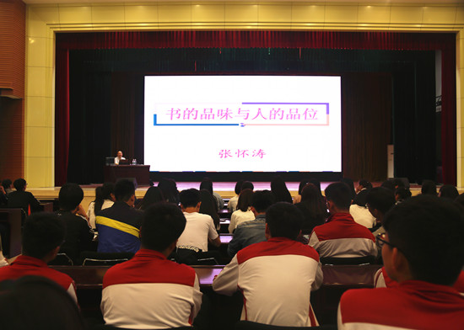
讲座在热烈的掌声中结束，现场师生纷纷表示，以后要多和专家交流读书心得，希望学校多开展此类有意义的活动。
郭景村小学师生到我校进行职业教育文化体验活动
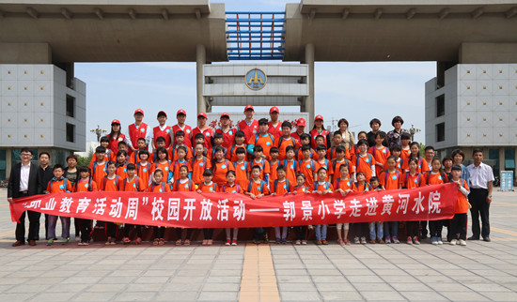
为大力弘扬社会主义核心价值观和“劳动光荣、技能宝贵、创造伟大”的时代风尚，鼓励贫困地区小学生树立学习目标、发现职业乐趣，早日掌握一技之长改变家乡贫穷落后的面貌，5月15日上午，我校邀请定点扶贫村郭景村小学师生来我校开展职业教育文化体验活动。
郭景小学师生一行60余人在我校志愿者的引领下来到学生活动中心报告厅，认真地观看了学校宣传片，全面了解了我校的发展历史、办学理念和办学成就。学生们高兴地接受了学校赠送的学习用具，深切感受到社会的关爱和鼓励。
看完宣传片，孩子们像欢快的小鸟，迫不及待地跟随讲解员参观了我校“足迹”文化景观。从“涌泉实录”反映的我校“因水而生”的背景，到“国立门”浮雕表现的抗战时期学校坚持的职教办学实践，再到“铭志塔碑”上镌刻的我校办学理念，以及学校历史上著名人物为治黄兴校所做出的贡献，孩子们进一步了解了我校悠久的办学历史、优良的办学传统和鲜明的职业教育办学特色，深刻体会到我校“治黄河、兴水利、除水患、安民生、建国家”的历史使命担当。
在参观测绘工程学院、机械工程学院的实训馆时，我校专业老师结合生活实际，用通俗易懂的语言向孩子们讲解相关专业的科普知识。在兴致勃勃的参观过程中，孩子们对我校职教特色鲜明的教学环境和先进的教学设备赞不绝口，深深感受到了现代职业教育的特色与魅力。在校创新实验室，孩子们怀着强烈的好奇心参观了我校学生制作的智能机器人、自动关窗器、智能讲桌，目不转睛地看着数控雕刻机制作的作品，爱不释手地拿着我校3D打印机制作的校徽戒指，他们情不自禁发出的赞叹声和惊讶的表情，无不透出对知识的渴望、对技术技能的崇尚。此时此境，“劳动光荣、技能宝贵、创造伟大”对于孩子们来说已经不是听来的口号，而是实实在在体验后的真理和现实。
在鲲鹏山水利水电仿真实训基地、污水处理中心，孩子们认真学习水利科普知识，了解水工建筑物的功能、污水处理中心的运行原理和多种水土保持“护坡”方式，真切感受到水利造福人类的伟大创举和“献身、负责、求实”的水利行业精神，内心也萌生出强烈的绿色环保意识。
活动结束后，孩子们一边享用着学校特意为他们准备的午餐，一起兴奋不已地说着今天的所见所闻，谈论着各自的想法，许多孩子表示还想再次到黄河水院参观学习。带队老师说，孩子们第一次来到这么美丽的校园，感受到了校园深厚的文化底蕴，感知到劳动、技能、创造对生活和社会带来的美好，对职业教育有了感性的认识，希望孩子们日后好好学习，掌握一技之长，为家乡的发展多做贡献。
据悉，为做好此次参观活动，校党委副书记、副校长王卫东专门组织由党委组织部、宣传部、教务处、保卫处、校团委、后勤服务中心、数字化校园建设与管理办公室和学校扶贫工作队等相关人员参加的专题会议，安排部署活动相关事项，并针对活动具体细节问题提出要求。
我校“职业教育活动周”校园开放活动，旨在通过邀请中小学师生、家长到校感受职业教育氛围和文化，参观校企合作成效和学生科技创新成果，促进社会认识职业教育在支撑产业转型升级，服务精准扶贫，“一带一路”等国家战略中的重要作用和意义，激发全民“尊重劳动、崇尚技术技能、勇于创新”的意识，进一步弘扬工匠精神和社会主义核心价值观。
近期，我校还将以承办全国职业院校技能大赛测绘竞赛为契机，开放赛场，邀请更多的中小学师生来校观摩比赛，让群众充分领略职业院校师生的风采，深刻认识职业教育支撑产业发展、促进就业创业的重要作用，传播职业教育正能量、好声音、新形象。
校党委召开“两学一做”学习教育专题学习会
5月9日，校党委召开专题学习会，就贯彻落实中央和省委部署要求，深入开展“两学一做”学习教育进行专题学习研讨。校党委委员出席会议，校党委书记许琰主持会议并做总结讲话。
会上，党委组织部长菅浩然领学了中央和省委有关文件，传达了省委书记谢伏瞻在全省“两学一做”学习教育工作会议上的重要讲话精神。
通过学习，大家对“两学一做”学习教育的重大意义、总体目标、基本要求和主要任务有了深刻的理解。大家一致表示，一定要发挥好示范带头作用，以上率下，以学促做，知行合一，做合格的共产党员，落实好学习教育各项任务。
校党委书记许琰做总结讲话。许书记指出，开展“两学一做”学习教育，是党中央持续深化党内教育、协调推进“四个全面”战略布局特别是推动全面从严治党向基层延伸的重要举措，是推动党内教育常态化制度化的重要实践，是推进改革发展稳定各项工作的重要保证，也是今年党建工作的龙头任务。
许书记要求，每位党委成员都要充分认识、深刻领会开展“两学一做”学习教育的重大意义，思想上高度重视，行动上坚持“四讲四有”（即讲政治、有信念，讲规矩、有纪律，讲道德、有品行，讲奉献、有作为），做到部署到位、措施到位、责任到位、落实到位，确保学习教育取得令人满意的实效；要按照中央和省委部署要求，结合学校实际，教育引导广大党员进一步坚定理想信念、保持对党忠诚、树立清风正气、勇于担当作为，为学校“十三五”发展和实现“二次创业”提供坚强的组织保证。
许书记最后强调，党的建设事关学校改革发展稳定全局，我们要主动适应“党要管党、从严治党”新常态，要以开展“两学一做”学习教育为契机，进一步加强对党员干部的教育，建设高素质干部队伍，提高党的凝聚力和战斗力。要联系学校实际，坚持问题导向，学要带着问题学，做要针对问题改。要立足自身实际、立足本职岗位，针对问题、解决问题。通过开展“两学一做”学习教育，进一步增强政治意识、大局意识、核心意识、看齐意识，牢固树立并自觉贯彻“创新、协调、绿色、开放、共享”发展理念，营造风清气正、干事创业的良好氛围，推动学校各项事业健康持续发展。
我校召开“两学一做”学习教育动员会
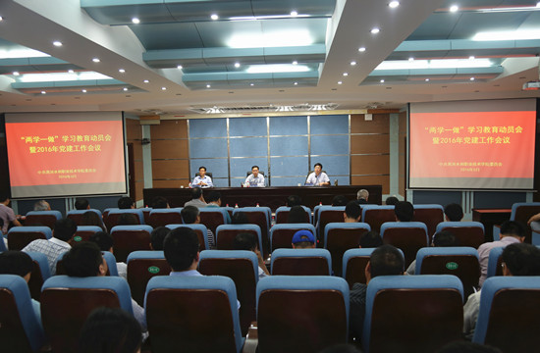
5月19日，我校在3号实训馆学术报告厅召开“两学一做”学习教育动员会暨2016年党建工作会议。全校中层及以上党员领导干部，各党总支、党支部委员参加了会议。党委书记许琰以党课形式，就学习贯彻党中央和省委精神，开展好我校“两学一做”学习教育进行了深入动员部署。会议由党委副书记、校长刘国际主持。
会上，党委副书记、副校长王卫东传达了河南省委、省教育厅党组“两学一做”学习教育工作会议精神。各党总支、直属党支部书记依次向校党委许琰书记递交了2016年基层党建工作责任书。
许琰书记以《学思结合、知行合一，做“四讲四有”合格党员》为题作了动员报告。他指出，开展“两学一做”学习教育，是贯彻落实党中央管党治党重大部署的政治责任，是党中央持续深化党内教育、协调推进“四个全面”战略布局，特别是推动全面从严治党向基层延伸的重要举措，是推动党内教育常态化制度化的重要实践，是推进改革发展稳定各项工作的重要保证，也是我校今年党建工作的龙头任务。
许书记强调，开展“两学一做”学习教育，要突出“学、做、改、促”并举，学是基础，做是关键，改是重点，促是目的。要学好党章党规、学好习近平总书记系列重要讲话，做“讲政治、有信念，讲规矩、有纪律，讲道德、有品行，讲奉献、有作为”的合格党员。要强化问题导向，解决实际问题，将学习教育与全面贯彻党的教育方针结合起来，与落实立德树人根本任务结合起来，与推进学校事业发展结合起来，与深化教育教学改革和全员育人结合起来，与谋划“十三五”发展结合起来，与落实基层党建工作责任制和推进党建工作创新结合起来，做到学习教育与日常工作有机融合、相互促进，要真正以学习教育成效推进各项工作，以工作成效检验学习教育效果。
许书记要求，各基层党组织和全体党员要统一思想、提高认识，深刻领会开展“两学一做”学习教育的重大意义，准确把握“两学一做”学习教育的总体要求；各基层党组织要加强领导、落实责任，分类指导、讲求实效，精心组织、强化保障，加强宣传、营造氛围，把“两学一做”学习教育抓紧抓实抓好。
党委副书记、校长刘国际就会议精神落实提出具体要求。一要明确主要任务。认真落实“两学一做”学习教育要求，切实做到学做互进、知行合一、改促并举。二要抓住关键环节。把专题党课、专题学习研讨、专题民主生活会和组织生活会、民主评议党员、整改落实这五个“关键环节”抓细抓实抓到位。三要坚持领导带头。党委领导班子成员要率先垂范，以上率下，做好示范。四要注重统筹兼顾。将“两学一做”学习教育与日常工作有机融合、相互促进，推动学校各项事业持续健康发展。
会议结束后，全校中层以上干部共同观看了警示教育片《镜鉴》。
【志愿服务】
艺术系师生赴长垣县苗寨乡开展文化下乡活动
4月21日、22日，在系领导的带领下，艺术系师生54人到长垣县苗寨乡开展文化下乡活动。活动主要通过绘制墙体画的形式，宣传社会主义核心价值观、新农村建设、社会新风尚、科学的生活方式以及环境保护等内容。
活动首日的早上7：30，该系师生志愿者从学校出发，到达目的地后，迅速投入工作。为了能按时完成任务，师生们吃完午饭不休息，发扬连续作战、不怕苦、不怕累、不怕晒的精神，克服各种不利因素，用自已的画笔精心装点美丽乡村。本次活动，在两天时间共完成墙体画53幅，长度550多米，得到了乡领导和广大村民的高度评价。师生们虽然身体很疲惫，但看到自己的作品美化了农村的环境，心里很高兴。
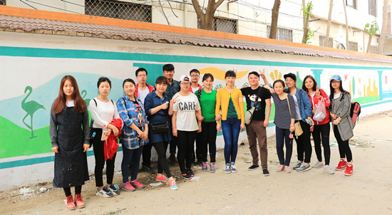
改善村容村貌，营造良好的人居环境，是新时期重要的民生问题和新农村建设的重要目标。据悉，长垣县苗寨乡为了实现乡村美化的目标，特地到我校求援。艺术系领导高度重视，专门召开会议部署安排，选拔优秀师生，进行精心准备。活动的开展，既支援了新农村文化建设，又增进了师生之间的了解，进一步锻炼了学生们的吃苦耐劳精神，增强了师生们责任意识。参加活动的师生表示，这是一次很有意义的活动，以后还将继续积极参加此类活动。
信息工程系开展“一帮一”温暖活动
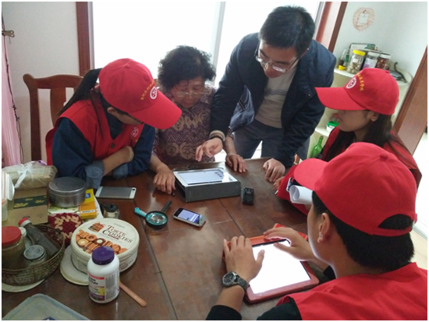
为创新基层党建工作，传承敬老文化，4月26日上午，信息工程系党总支在里仁居小区七号楼前启动“互联网+”智能手机、平板电脑使用帮助暨“一帮一”为离退休职工送温暖活动。信息工程系党总支书记丁爱萍、副书记殷莺、教工支部书记姜锐、学生支部书记彭战松、全体辅导员、部分学生党员以及入党积极分子参加此次活动。
活动现场，党总支每位成员热情地向离退休职工宣传本次活动的目的，“一对一”教离退休职工电子产品的使用操作方法，帮助他们解决在使用手机、平板电脑等电子产品时遇到的问题，同时对部分退休职工进行上门服务，受到广大离退休职工的好评。
此次活动共分为三个阶段。4月26日—27日，在里仁居小区七号楼前设点，现场服务，并进行预约服务登记；4月28日—29日，根据预约服务登记情况，明确服务小组，对服务人员进行培训；5月1日开始，由教工党员、学生党员、入党积极分子组成的服务小组开展“一帮一”登门服务，并与服务对象建立长期服务关系，随时提供帮助，使活动开展形成规范化、常态化。
自动化工程系开展家电维修志愿服务活动
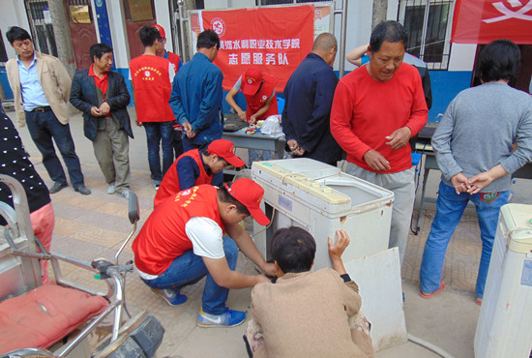
5月7日，自动化工程系家电维修志愿服务队在党委宣传部组织下，来到我校结对帮扶的金明区水稻乡孙庄村（富平社区）开展新农村文明共建活动，为村民义务维修家用电器。
自动化工程系电子协会和创新实验室的8名学生技术骨干，在该系党总支副书记管欣、分团委书记赵鹏、电子协会指导教师毕立恒的带领下，携带专业工具和仪器以及提前购置的大批电器元件，在孙庄村村委会大院设置了维修点。活动中，村民陆续送来了各类故障家电60余件，大到洗衣机、电视机、电风扇、饮水机等，小到电磁炉、豆浆机、手机、收音机、话筒等。维修服务队按照既定分工，有条不紊地开展登记编号、故障检测、维修保养等工作，同时，还专门派出人员为留守老人进行上门服务，挨家挨户检修家电故障，向村民讲解家电维修保养知识和安全用电常识。
据统计，维修服务队现场维修家电40余件，上门维修、检测保养家电近30件，受到了村民的好评。该村党支部书记丁建设对义务维修活动称赞有加，并代表广大村民对我校在结对帮扶工作中所做的惠民实事表示感谢。
本次志愿服务活动，为村民带来了科技知识，服务了村民生活，同时也锻炼了学生的专业实战技能。
旅游系开展“文明旅游”宣传志愿服务系列活动
为提升游客和广大市民文明旅游意识，创造文明、诚信的旅游环境，近日，旅游系开展了“文明旅游、从我做起”文明旅游宣传志愿服务系列活动。
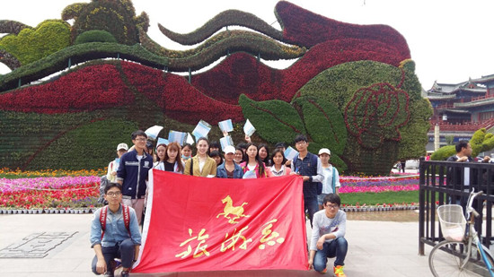
5月16日—17日，旅游系组织师生志愿者在我校开展一系列“文明旅游”宣传活动。通过开展悬挂“文明旅游”宣传条幅，向师生发放文明旅游倡议书及旅游调查问卷，举行“文明旅游、从我做起”签名仪式，在LED显示屏上播放“文明旅游”相关视频等多种形式的活动，向广大师生宣传公民旅游行为公约，提倡文明出行、理性消费的理念，增强学生对“文明旅游”的认同感。
5月11日—17日，该系师生志愿者深入开封市各景区景点进行“文明旅游”宣传，向广大游客发放“文明出游，爱护环境”宣传单和“文明旅游”调查问卷，引导广大游客树立“做文明人、文明出游”理念，自觉维护环境卫生，爱护文物古迹。在龙亭景区，志愿者将“文明游览”内容纳入导游解说词中；在西湖白沙滩景区，志愿者担任文明劝导员，对游客乱扔垃圾、乱涂乱画等不文明行为及时制止。
活动中，志愿者用实际行动诠释了“奉献、友爱、互助”志愿服务精神，他们真诚友善的服务赢得了广大游客的一致好评,展现了我校大学生积极向上的精神面貌。
【文体活动】
拥抱梦想,青春绽放—校第十九届科技文化艺术节开幕
4月26日下午，我校第十九届科技文化艺术节在学生活动中心报告厅拉开帷幕，校党委副书记刘卫锋出席开幕式。校团委负责人，土木与交通工程学院、测绘工程学院、水利工程学院、机械工程学院、环境与化学工程系等院系党总支书记、副书记及各院系分团委书记参加了开幕式。
开幕式上，校党委副书记刘卫锋致开幕辞，并对本届科技文化艺术节提出以下三点要求：一要积极参与，展示特长。全校师生要积极参与，利用好科技文化艺术节这一平台，展示特长，演绎青春活力；二要统筹谋划，确保实效。各院系要结合实际情况，统筹谋划，周密安排，跟进管理，追踪问效，确保活动取得实效；三要努力学习，提升自我。广大青年学生要认真学习专业知识，勤于思考、刻苦钻研，努力提高专业技能和创新能力，不断提高自身文化素养，展现当代大学生朝气蓬勃、求实创新、锐意进取的精神风貌。
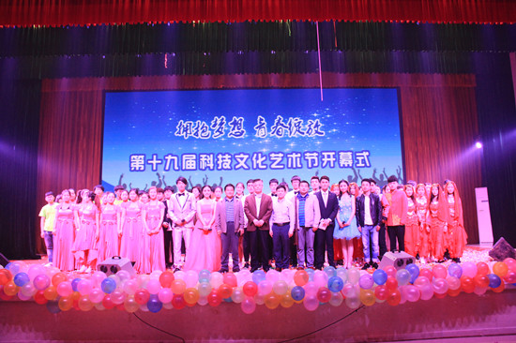
丰富多彩的文艺节目为本届科技文化艺术节拉开精彩帷幕。开幕式以舞蹈《我的祖国》开场，具有异域风情的歌曲《耶利亚女郎》奔放深情，歌曲《悟空》令人耳目一新，嘻哈劲舞《唯舞独尊》舞动青春，释放激情，合唱《风吹麦浪》娓娓动听、宛转悠扬，诗朗诵《青春水院》抒发了学子们对学校的挚爱。
本届科技文化艺术节以“拥抱梦想，青春绽放”为主题，以社会主义核心价值观为引领，打造校园文化活动品牌，提升校园文化内涵，丰富校园文化生活，提高学生文化素养。艺术节活动融科技、文化、艺术为一体，在4月至6月，共举办科技类活动8项，文化类活动9项，艺术类活动3项。科技类活动结合各院系特色和工作实际，提升大学生创新能力和专业技能水平；文化类活动突出校园文化建设，注重提高学生综合素质，促进校园文化特色发展；艺术类活动着重展示学生的才艺与青春活力，营造浓郁的校园文化氛围。
我校举行纪念“五•四”升旗仪式暨新团员入团宣誓仪式
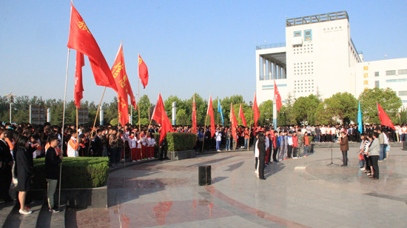
为纪念“五四运动”97周年，引导青年学生继承和发扬“五四运动”的光荣传统和“爱国、进步、民主、科学”的五四精神，5月4日清晨，我校在明志广场举行纪念“五四运动”升旗仪式暨新团员入团宣誓仪式。校党委副书记刘卫锋出席仪式并讲话，各院系分团委书记及1400余名新老团员参加仪式。仪式由团委书记刘许亮主持。
清晨7点，学生代表汇聚在国旗、共青团旗帜、院系旗帜和团学组织旗帜下，伴随着雄壮的国歌，五星红旗迎着朝阳冉冉升起，在场师生行注目礼。仪式中，团员代表带领新老团员庄严宣誓，校党委副书记刘卫锋与老师们一起为新团员代表佩戴团徽。新团员代表发言并郑重承诺，时刻牢记入团誓言，继承发扬共青团的优良传统，以团员的标准严格要求自己，热爱团组织，坚定共产主义信仰，用青春活力和满腔热血，谱写更加响亮的青春之歌。
校党委副书记刘卫锋代表学校向新团员们表示祝贺，并提出三点希望。一要锤炼品德，志存高远，争做社会主义核心价值观的践行者；二要刻苦学习，求真务实，争做青年时代的开拓者；三要勇于创新，敢于创业，争做“双创”时代的引领者。
本次升旗仪式暨新团员入团宣誓仪式使青年团员进一步增强了历史使命感、民族自信心和民族自豪感，激发了青年团员的爱国之情。他们纷纷表示要以崭新的精神面貌、优异的学习成绩，为把我校建设成国内一流、国际知名的高职院校贡献青春力量。
我校成功举办首届心理素质拓展大赛
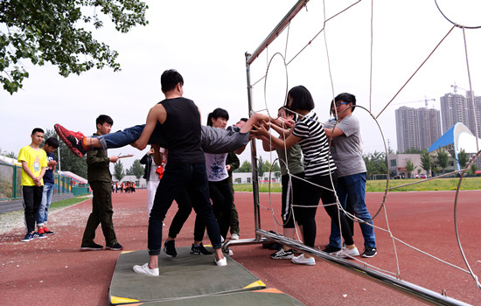
“春晚绿野秀，岩高白云屯”。为提高大学生综合素质，拓展大学生个性潜力，5月7日，我校在五环体育场举办以“培养健康心理，拓展美丽人生”为主题的首届心理素质拓展大赛。来自全校12个院系的200余名学生参赛。
上午9:00，大赛开幕式准时举行。学生处副处长王国英为大赛致辞。他讲到，2013年以来，我校素质拓展训练活动实现了“从无到有，从有到优”的跨越，硬件设施和软件建设不断完善，建成了涵盖“毕业墙”“盲目障碍”“信任背摔”“硫酸池”等8个拓展项目的大学生心理素质拓展基地，通过举行心理素质拓展活动，努力提高大学生心理素质和心理健康水平。此次大赛将心理素质拓展训练以比赛的形式开展，旨在使学生在亲身参与的过程中，进一步提高自我心理调整的主动性，提升我校大学生心理健康教育水平。
本次大赛分为团队展示、竞赛项目、团队分享三个环节。团队展示环节现场欢声笑语、气氛热烈，活动中，16支参赛队激情昂扬、朝气蓬勃地展示了本队的队名、队旗、队形、队训和队歌等，充分展现了当代大学生良好的精神风貌。竞赛项目环节，参赛队伍限时挑战“穿越电网”“无敌风火轮”“踊跃硫酸池”“有轨电车”等4个拓展项目。团队分享环节，每位参赛选手用一句话概括了参加此次大赛的感想和收获。赛场上，选手们激情飞扬、勇往直前，他们把热情和汗水留在了赛场，把友谊和进步收进了行囊。
大赛历时一天，经过激烈比拼，最终水利工程学院“齐猛队”、测绘工程学院“老司机队”获得一等奖，信息工程系“先锋队”等4支参赛队伍获得二等奖，国际教育学院“青春队”等6支参赛队伍获得三等奖，旅游系“梦想队”等4支参赛队伍获得优秀奖。
此次心理素质拓展大赛是本学期第三届心理素质教育系列活动的一项重要内容。活动的成功举办是我校心理健康教育及素质能力教育的又一创新，对于学生健康心理的培养和综合素质能力的提高具有十分重要的意义。
我校举办离退休教职工才艺作品展演活动
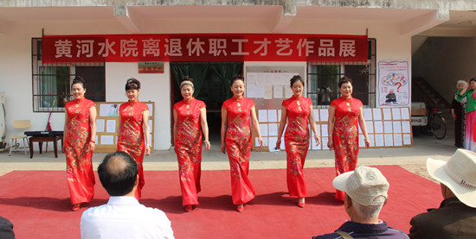
5月6日上午，学校离退休教职工歌舞、戏曲等现场表演活动在离退休教职工活动中心举行。校党委书记许琰，党委副书记、副校长王卫东，副校长刘紫婷等来到活动现场，兴致勃勃地观看离退休教职工的才艺展演，并为他们送上深深的祝福。
本次演出为我校离退休教职工才艺作品展演的一项重要内容。上午9:00，在欢快的音乐中，现场展演活动正式开始。开场精彩的模特走秀《火红的日子》瞬间吸引了现场观众的目光，鲜艳的服装、优雅的步伐引来阵阵掌声；诗朗诵、女生独唱、魔术、乐器独奏、武术表演等21个节目异彩纷呈，台上台下热情互动，掌声、欢笑声不绝于耳。最后，活动在全场人员合唱《没有共产党就没有新中国》的歌声中圆满结束。
据悉，我校离退休教职工才艺作品展演活动于5月4日正式拉开帷幕。本次活动在离退休党总支各支部的密切配合和广泛宣传下，得到了全校离退休教职工的积极响应和踊跃参与，共收到参展作品170余件。作品内容丰富，形式多样，充分表达了我校离退休教职工对生活的热爱，展现他们积极乐观的生活态度和“老有所学、老有所乐”的精神风貌。按照展演活动安排，书画、手工等作品于5月4日至5月10日展出。
我校组织开展第七届宿舍文化节活动
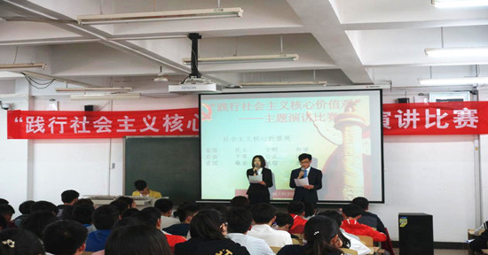
为强化宿舍文化育人功能，提高学生综合素质，进一步营造良好的校园文化氛围，近日，我校学生处组织开展第七届宿舍文化节系列活动。
本次活动内容丰富，形式多样，广大学生踊跃参与。在“我爱我家”宿舍文化征文比赛中，各院系推荐作品共50余篇，最终评出优秀作品10篇，作品体现了我校学生丰富多彩的大学宿舍文化生活，反映了宿舍成员之间团结友爱的亲情和友情。在“和谐校园、温馨小屋”雅室设计大赛中，学生们充分发挥想象力，突出了“雅”的寝室氛围和“怡”的生活态度，体现了高雅的生活情趣，营造了积极健康的文化氛围。“棋艺比拼，谁与争锋”棋类比赛不仅为学生们搭建了切磋棋艺的平台，更增强了学生的竞争与合作意识。以上活动均由大学生自律委员会承办。
管理系承办的“恰风华正茂，习军人风采”叠军被大赛提高了学生整理内务的水平，促进了学生们良好生活习惯的养成。在环境与化学工程系承办的“读国学经典，做道德先锋”道德经典诵读交流活动中，学生们踊跃发言、积极交流，弘扬了优秀文化，增强了民族自豪感，进一步确立了正确的人生信念。在机械工程学院承办的“践行社会主义核心价值观”演讲比赛中，选手们准备充分，以饱满的精神状态、铿锵有力的语气、真实鲜活的事例、朴素真挚的情感向大家诠释了如何做到“爱国、敬业、诚信、友善”，引起了观众的共鸣。
宿舍文化节活动是我校重要的年度主题校园文化活动之一。活动中，各院系学生积极参与，以不同的方式和角度，展现了其积极、健康的宿舍文化生活及对美的追求、对生活的热爱，彰显了积极向上的精神风貌。
我校第十六届教职工排球赛圆满落幕
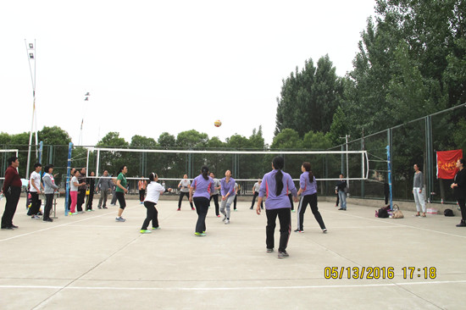
5月16日下午，为期九天的第十六届教职工排球赛在排球场圆满落幕。本届活动共有十七个分工会300多名队员参赛，经过激烈角逐，层层晋级，最终，水利工程学院代表队勇夺男子排球赛冠军，思政部代表队蝉联该项赛事女子排球七连冠。
我校领导高度重视职工群众体育活动，大力支持各项文体活动的开展。2015年，我校成立校排球协会，为教职工切磋球技、运动健身提供了良好平台。教职工排球比赛也是我校传统体育比赛项目，深受广大教职工的喜爱，自2001年举办第一届校教职工排球比赛以来，已连续十六年举办此项赛事。活动中，参赛队员主动利用业余时间，坚持集中训练，在互相配合中找不足，提高技术，共同进步。
此次活动的开展，促进了各系部之间的沟通与交流，达到了强身健体的目的。校工会将以每一项运动为契机，进一步推动我校各方面群众性体育运动的蓬勃发展，今后将组织开展更多的精彩活动。

报：开封市文明办、新区文明办、院级有关领导
送：全院各部门
编辑：耿 风 审核：姚 芬 签发：于兆国

（共印50份）

